Guía de Trabajo 2° Básico
Ciencias Naturales – Educación Física
Semana 10

O.A (Ciencias): Describir los invertebrados a partir de sus principales características.
O.A (Ed. Física): Realizar actividades recreativas en el hogar en compañía de la familia.
Padres y apoderados dentro de lo posible ruego enviar al correo cienciasnaturales.cnt@gmail.com, fotos sobre el avance de los estudiantes en las guías/trabajos de ciencias de la semana 10. Lo mismo en caso de dudas con actividades de las guías.

Pega o Transcribe la siguiente definición en tu cuaderno.

Los Invertebrados.

Son animales que no poseen columna vertebral ni esqueleto interno, corresponden a la mayoría de los animales que existen en nuestro planeta cerca del 95% de ellos. Su medio de reproducción es mediante huevos y viven en ambientes acuáticos como terrestres.

Los Invertebrados se pueden clasificar en dos grandes grupos:

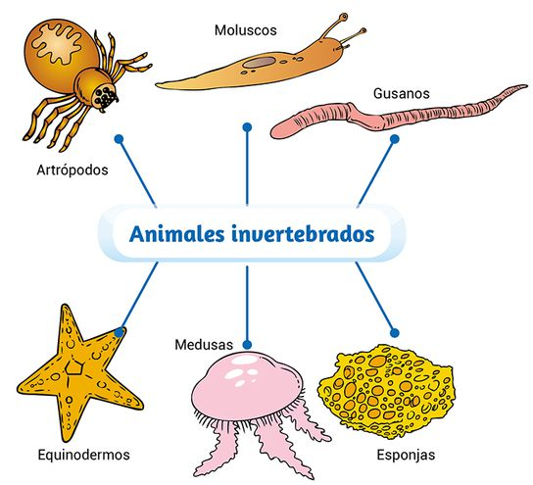
1.- Con protección corporal:

- Artrópodos
- Moluscos
- Equinodermos

2.- Sin Protección corporal:

- Gusanos
- Poríferos (Esponjas)
- Celentéreos (medusas)

En las siguientes semanas iremos viendo las características de cada grupo y subgrupo de invertebrados

Estimados Padres y Apoderados:
Como parte del proceso de aprendizaje, es necesario para los profesores conocer el avance de sus estudiantes, para así poder conocer qué dificultades están teniendo y resolver cómo ayudarlos a alcanzar los objetivos.
Es por esta razón que solicito, en la medida de lo posible, hacer llegar las Guías de Trabajo realizadas hasta el momento, por medio de fotografías a mi correo electrónico educacionfisica.cnt@gmail.com indicando en el “asunto” nombre y curso.
- ¡Trabajo con tu familia!
El trabajo de esta semana será realizar una actividad recreativa con tu familia. Para realizarlo deberás buscar voluntarios en tu hogar para divertirte bailando. Súper fácil, lo principal es jugar y pasar un rato agradable con tu familia.
Solo debes ver estos videos e imitar a los bailarines que aparezcan en la pantalla (cada uno debe ser un personaje).
Estos son unos ejemplos pero hay muchos más en la web.

1.- Nombre del video: I Gotta Feeling-VersionAlternativa-Just Dance 2016

Dirección: https://www.youtube.com/watch?v=FnVXTEUmba8

Integrantes: 2 personas

2.- Nombre del video: Just Dance 2014 - Ghostbusters (Classic 5 Stars) PS4

Dirección: https://www.youtube.com/watch?v=RYgIVc5Jvjg

Integrantes: 4 personas

3.- Nombre del video: [EXTREME RARE VIDEO] Just Dance 2018 - Waka Waka This Time For Africa - 4 players

Dirección: https://www.youtube.com/watch?v=gCzgc_RelBA

Integrantes: 4 personas

2.- Saquen fotografías para que tengan recuerdos de la familia bailando.

“Espero enormemente que hayas disfrutado la actividad y sobretodo hacerlo junto a quienes tienes más cerca. Tu familia.
Saludos Tío Cristóbal”

